PERJANJIAN KERJASAMA KEMITRAAN KEHUTANAN
ANTARA
KELOMPOK TANI HUTAN (KTH) ALAM HIJAU
LEMBAGA MASYARAKAT DESA HUTAN (LMDH) GIRI JAYA.
DENGAN
PERUM PERHUTANI KPH GARUT

Nomor | : | ..... /PKS-NKK/PSDH/GRT/2019
Nomor | : | …../KTH/LMDH/2019

Pada hari ini Kamis Tanggal Dua bulan Mei tahun Dua Ribu Sembilan Belas bertempat di Kantor KPH Garut, Kabupaten Garut, Provinsi Jawa Barat, kami yang bertanda tangan dibawah ini:
- Nama : Ir Nugraha, M.Si
Alamat : Jl. Raya Samarang 64, Tarogong Garut, Provinsi Jawa Barat
Jabatan : Administratur Perhutani/KKPH Garut

Dalam hal ini bertindak untuk dan atas nama PERUM PERHUTANI berdasarkan Keputusan Direksi Nomor : 1356/KPTS/DIR/2018 Tanggal 21 Agustus 2018 Tentang Administratur/KKPH Garut dan Surat Direksi Perum Perhutani Nomor 0707/059.1/OPS/2018 tanggal 23 Oktober 2018 perihal Tinjauan Hukum Tentang Perhutanan Sosial dan PHBM yang beralamat di Gedung Manggala Wanabakti Blok VII Lt. 9 – 11 Jl. Gatot Subroto, Senayan – Jakarta Pusat.

Selanjutnya disebut sebagai PIHAK PERTAMA ;

- Nama : Iyang Rudiatna
Alamat : Kp. Cileuleuy RT 01 RW 06 Desa Garumukti Kecamatan Pamulihan
Kabupaten Garut
Jabatan : Ketua KTH Alam Hijau LMDH Giri Jaya

Dalam hal ini bertindak untuk dan atas nama Ketua Kelompok Tani Hutan (KTH) Alam Hijau Lembaga Masyarakat Desa Hutan (LMDH) Giri Jaya yang beralamat di :
Desa : Garumukti
Kecamatan : Pamulihan
Kabupaten : Garut
Provinsi : Jawa Barat

Selanjutnya disebut sebagai PIHAK KEDUA ;

PIHAK PERTAMA dan PIHAK KEDUA secara bersama – sama selanjutnya disebut dengan PARA PIHAK, sepakat untuk mengadakan perjanjian kemitraan kehutanan dengan ketentuan sebagai berikut :

PASAL 1
LATAR BELAKANG

- Pihak PERTAMA adalah Badan Usaha Milik Negara berdasarkan Peraturan Pemerintah No. 72 Tahun 2010 Tentang Perusahaan Umum Kehutanan Negara (Perum Perhutani) yang diberi tugas oleh Pemerintah untuk melakukan Pengelolaan Hutan di Hutan Negara yang berada di Provinsi Jawa Tengah, Provinsi Jawa Timur, Provinsi Jawa Barat, dan Provinsi Banten, kecuali hutan konsevasi, berdasarkan prinsip pengelolaan hutan lestari dan prinsip tata kelola perusahaan yang baik;
- bahwa salah satu kegiatan pengelolaan hutan adalah pemanfaatan hutan yang didalamnya termasuk kegiatan usaha pemanfaatan hutan;
- bahwa PIHAK KEDUA adalah Kelompok Tani Hutan (KTH) Alam Hijau Lembaga Masyarakat Desa Hutan (LMDH) Giri Jaya yang secara administratif berada di Desa Garumukti Kecamatan Pamulihan Kabupaten Garut.
- Addendum Kerjasama antara Perum Perhutani Kesatuan Pemangkuan Hutan Garut dengan Lembaga Masyarakat Desa Hutan (LMDH) Giri Jaya Kelompok Tani Hutan (KTH) Alam Hijau No 06/PKS-PHBM/GRT/III/2016 tentang Pemanfaatan Lahan Dibawah Tegakan (PLDT) Budidaya Tanaman Kopi Dalam Rangka Implementasi Pengelolaan Hutan Bersama Masyarakat.
- bahwa dalam rangka pemberdayaan masyarakat, PARA PIHAK akan melakukan Perjanjian Kejasama untuk pemanfaatan kawasan hutan lindung di areal kerja PIHAK PERTAMA yang berpedoman kepada Keputusan Direksi Perum Perhutani Nomor: 682/KPTS/Dir/2009 Tentang Pedoman Pengelolaan Sumberdaya Hutan Bersama Masyarakat (PHBM);

PASAL 2
LOKASI KEGIATAN

- Lokasi kegiatan Perjanjian Kejasama Kemitraan Kehutanan adalah sebagai berikut :
- KPH : Garut;
- BKPH : Cileuleuy
- RPH : Cileuleuy
- Petak : 116 A, 116 B, 116 C, 117 A, 117 B,117 D
- Luas areal hutan : 123,40. Ha .( 116 A = 6,00 Ha,116 B = 31,22 Ha,
116 C= 26,50 Ha, 117 A=7,70 Ha, 117 B= 20,28 Ha,
117 D = 30,80 Ha)
- Fungsi Hutan : Hutan Lindung.
- Wilayah Administratif Pemerintahan :
- Desa : Garumukti
- Kecamatan : Pamulihan
- Kabupaten : Garut.

PASAL 3
RENCANA KEGIATAN

- Rencana jangka pendek :

No | Kegiatan | Tahun 2019
No | Kegiatan | 3 | 4 | 5
1 | Peninjauan Lapangan | √
2 | Expost Kegiatan |  | √
3 | Penandatanganan Kerjasama Pormat NKK |  |  | √

- Rencana jangka panjang :
No | Kegiatan | Bulan dalam Tahun 2019
No | Kegiatan | 1 | 2 | 3 | 4 | 5 | 6 | 7 | 8 | 9 | 10 | 11 | 12
1  a.  b.  c. | Administrasi  Pengajuan SKK  Penandatanganan NKK  Pengajuan SK KULIN KK dari KEMENTRIAN LHK |  |  |  |  |  |  | √ | √ | √ | √ | √ | √
2  a.  b.  c.  d.  e.  f. | Pelaksanaan Fisik Lapangan  Sosialisasi NKK  Infentarisasi Potensi  Penyusunan Rencana Kegiatan  Penguatan Kelembagaan  Penyulaman Tanaman Kopi  Pemeliharaan Tanaman Kopi |  |  |  |  |  |  |  | √  √ | √  √ | √  √ | √  √ | √
3 | Monitoring Pelaksanaan Kegiatan Kerjasama |  |  |  |  |  |  |  |  | √ |  |  | √

Rincian jangka pendek dan jangka panjang disusun lebih detail oleh PARA PIHAK dan merupakan satu kesatuan yang tidak terpisahkan dari perjanjian ini.

PASAL 4
OBYEK KEGIATAN

- Pemanfaatan lahan di bawah tegakan antara lain ;
- penanaman tanaman jenis kopi;
- Jenis komoditas lain yang disepakati PARA PIHAK;
- Perlindungan hutan dan tanaman komoditas yang dikerjasamakan.
PASAL 5
HAK DAN KEWAJIBAN PARA PIHAK

- PIHAK PERTAMA :
  - Kewajiban PIHAK PERTAMA :
    - Menyediakan areal hutan untuk kegiatan kesepakatan bersama sebagaimana dimaksud dalam pasal 2 (dua) dari perjanjian kerjasama ini;
    - bersama-sama PIHAK KEDUA menyusun Rencana Kegiatan dan pola tanam;
    - melakukan pembinaan dan bimbingan teknis serta kelembagaan kepada PIHAK KEDUA ;
    - bersama-sama dengan PIHAK KEDUA melakukan pengawasan dan pengamanan di areal yang dikerjasamakan ;
    - membayar kewajiban kepada negara sesuai peraturan perundang-undangan yang berlaku.

  - Hak PIHAK PERTAMA :
    - Terjaminnya kelestarian hutan pada lokasi objek kerjasama;
    - memperoleh manfaat bagi hasil dari perjanjian kerjasama ini.

- PIHAK KEDUA .
  - Kewajiban PIHAK KEDUA :
- Melaksanakan kegiatan sebagaimana dimaksud dalam pasal 4;
- bersama-sama dengan PIHAK PERTAMA melakukan pengawasan dan pengamanan obyek perjanjian kerjasama ini;
- bersama PIHAK PERTAMA menanam, merawat dan menjaga tanaman kehutanan di areal kerjasama;
- menyerahkan bagi hasil dari kegiatan kerjasama ini kepada PIHAK PERTAMA;
- menjamin objek kerjasama ini tidak dijadikan agunan maupun dipindahtangankan kepada pihak manapun sebagaimana surat pernyataan terlampir;
- memenuhi pembayaran kewajiban kepada negara sesuai degan peraturan perundang-undangan yang berlaku yang disetorkan kepada negara melalui PIHAK PERTAMA.

  - Hak PIHAK KEDUA :
- Mendapatkan ruang untuk kegiatan sebagaimana dimaksud dalam pasal 4;
- Memperoleh pendampingan untuk penguatan kelembagaan, pengembangan usaha dari PIHAK PERTAMA maupun PIHAK LAIN yang tidak mengikat;
- Memperoleh bagi hasil yang menguntungkan dari perjanjian kerjasama ini..

PASAL 6
PEMBIAYAAN DAN BAGI HASIL

- Pembiayaan untuk pelaksanaan kegiatan kerjasama ini adalah PIHAK KEDUA dan atau dapat dilakukan oleh pihak lain dengan skema pinjaman dan atau bantuan modal kepada PIHAK KEDUA ;
- Pemasaran hasil kegiatan perjanjian kerjasama ini dilakukan oleh PIHAK KEDUA dan dapat dibantu oleh PIHAK KESATU sesuai dengan harga tertinggi dipasaran dan atau dipasarkan melalui pihak lain sesuai dengan harga pasar tertinggi ;
- Bagi hasil kegiatan perjanjian kerjasama ini dengan ketentuan dan rincian sebagai berikut:
  - Bagi hasil yang diterima oleh PARA PIHAK adalah hasil pendapatan kotor dikurangi biaya operasional dan kewajiban finansial pada negara.
  - Proporsi bagi hasil bersih tanaman tanaman kopi ;
    - PIHAK PERTAMA mendapatkan 20 % (dua puluh perseratus) ;
    - PIHAK KEDUA mendapatkan 80 % (delapan puluh perseratus) ;
  - Proporsi bagi hasil dari hasil hutan bukan kayu (HHBK) dari tanaman Pihak KESATU akan diatur lebih lanjut sesuai dengan kesepakatan PARA PIHAK.
  - Proporsi bagi hasil bersih jasa lingkungan akan diatur lebih lanjut sesuai dengan kesepakatan PARA PIHAK.
  - Setiap biaya yang timbul sebagai akibat dari pelaksanaan kerjasama ini dibebankan kepada PIHAK KEDUA.

PASAL 7
JANGKA WAKTU

- Jangka waktu Kerjasama ini adalah selama 2 (dua) Tahun, sejak Perjanjian ini ditandatangani PARA PIHAK;
- Perjanjian sebagaimana dimaksud ayat (1) merupakan kegiatan kerjasama yang dilaksanakan dalam rangka proses penetapan KULIN KK dari KEMENTRIAN LHK sebelum diterbitkannya Surat Kuasa Khusus (SKK) dari pimpinan Perhutani tingkat Divisi Regional Jawa Barat dan Banten, serta dapat diperpanjang berdasarkan kesepakatan PARA PIHAK;
- Jangka waktu berdasarkan kesepakatan bersama antara PARA PIHAK dan dapat ditinjau berdasarkan monitoring setiap tahun;

PASAL 8
PENYELESAIAN PERSELISIHAN

- Bilamana terjadi perselisihan atau perbedaan penafsiran antara PARA PIHAK maka akan diselesaikan melalui musyawarah untuk mufakat terlebih dahulu;
- Apabila dengan musyawarah tidak tercapai kata sepakat maka PARA PIHAK telah setuju dan sepakat untuk menyelesaikan perselisihan tersebut dengan menggunakan mediator yang difasilitasi oleh Kementrian Lingkungan Hidup dan Kehutanan.
PASAL 9
SANKSI PELANGGARAN

- Larangan
  - PARA PIHAK tidak boleh menggunakan perjanjian ini sebagai agunan pinjaman baik sebagian maupun secara keseluruhan dari obyek perjanjian ini;
  - PARA PIHAK tidak boleh memindah tangankan/mengalihkan hak-hak dan kewajiban dalam perjanjian ini kepada pihak lain maupun baik sebagian maupun secara keseluruhan;
  - PARA PIHAK tidak boleh melakukan tindakan pencurian, pembabatan, pembakaran dan/atau tindakan dalam kawasan hutan yang dikelola PIHAK PERTAMA;
  - PIHAK PERTAMA tidak boleh membatalkan perjanjian ini secara sepihak kecuaali kesepakatan PIHAK KEDUA;
  - PIHAK KEDUA dilarang menggarap areal kawasan hutan di luar lokasi obyek kerjasama;
  - PARA PIHAK tidaak boleh menuntut ganti rugi, manakala terjadi kegagalan tanaman yang disebabkan hama penyakit dan factor musim;
  - PARA PIHAK dilarang menyewakan atau menjual areal hutan yang dikerjasamakan sebagaimana dimaksud pasal 2 (dua);
  - PARA PIHAK dilarang mengubah dan atau menghilangkan tanda batas kawasan hutan kecuali dalam hal PIHAK PERTAMA melaksanakan kegiatan rekonstruksi batas;
  - PARA PIHAK dilarang mengubah atau menghilangkan tata batas areal kerjasama;

- Sanksi terhadap pelanggaran larangan sebagaimana dimaksud ayat (1) diberikan oleh Pemerintah sesuai peraturan perundangan yang berlaku;

PASAL 10
PENUTUP
- Segala sesuatu mengenai kesepakatan kerjasama yang belum diatur didalam perjanjian ini, demikian pula mengenai perubahan-perubahannya dan tambahan-tambahannya akan diatur oleh PARA PIHAK dan dituangkan dalam Addendum perjanjian yang merupakan bagian yang tidak terpisahkan dari kesepakatan kerjasama ini;
- Perjanjian Kerjasama ini beserta lampiran-lampirannya merupakan bagian yang tidak terpisahkan;
- Perjanjian ini dibuat rangkap 2 (dua) masing-masing bermaterai cukup untuk masing-masing PIHAK dan mempunyai kekuatan hukum sama.

PIHAK KEDUA PIHAK KESATU
LMDH Tani Mukti Perhutani KPH Garut

Apen Ir. Nugraha, M.Si.
Ketua Administratur

Diketahui Oleh,
Kepala Desa Mekarmukti

.....................................

Saksi:

    - ………………………….

    - ………………………….

Lampiran NKK No : ......./PKS-NKK/PPSDH/GRT/ 2019
Antara Perhutani KPH Garut dengan LMDH ………………
Tentang Budidaya Tanaman Kopi ……………

PETA LOKASI KERJASAMA
Desa : ………………. Kecamatan : ………….
BKPH : …………… RPH : …………
Petak : ………………. Luas : ……… Ha

Utara

Mengetahui.,  Asper/KBKPH ……………  ………………………  PHT…………………….. |  | ……………, tgl …../ /2018  KRPH ……………….  ………………………  PHT………………….

KETERANGAN :

Lampiran NKK No : ......./PKS-NKK/PPSDH/GRT/ 2019
Antara Perhutani KPH Garut dengan LMDH ……………………….
Tentang Budidaya Tanaman Kopi ………………..

PETA LOKASI KERJASAMA
Desa : …………….. Kecamatan : Cisurupan
BKPH : …………… RPH : Cisurupan
Petak : …………………… Luas : ………. Ha

Utara

Mengetahui.,  Asper/KBKPH ……………….  ……………………  PHT……………….. |  | ……………, tgl …../ /2018  KRPH …………………  ………………………  PHT……………………

SURAT KUASA

NO: …./SK/LMDH/MT/2019

Yang bertanda tangan di bawah ini, anggota Lembaga Masyarakat Desa Hutan (LMDH) ………………… menguasakan sepenuhnya kepada : --------------------------------------------

Nama : ……………………..
Jabatan : Ketua LMDH ………………….
Alamat : ……………………………… Kabupaten Garut.

Bertindak untuk dan atas nama seluruh anggota Lembaga Masyarakat Desa Hutan (LMDH) …………………. Desa ……………….. Kecamatan ………………. Kabupaten Garut dalam hal Perjanjian Kerjasama antara Perum Perhutani KPH Garut dengan Lembaga Masyarakat Desa Hutan (LMDH) ……………………, dalam rangka Pengelolaan Hutan Bersama Masyarakat (PHBM) tentang kerjasama tanaman Kopi di petak ……………… seluas …………. Ha dan …………………….. seluas …………… Ha Wilayah RPH …………….. BKPH ……………… KPH Garut.--------------------------------------------------

Demikian Surat Kuasa ini dibuat dengan sebenarnya dan ditandatangani di Desa …………. Kecamatan …………………Kabupaten Garut. -------------------------------------

Yang Diberi Kuasa  Ketua LMDH ……………………..  …………………………. |  | Yang Memberi Kuasa  Anggota LMDH ………………….  Terlampir

Mengertahui ;
Kepala Desa ……………………..,

……………………….

Lampiran Perjanjian Kerjasama ( PKS-NKK) No : ....../PKS-NKK/GRT/DRJB/2019 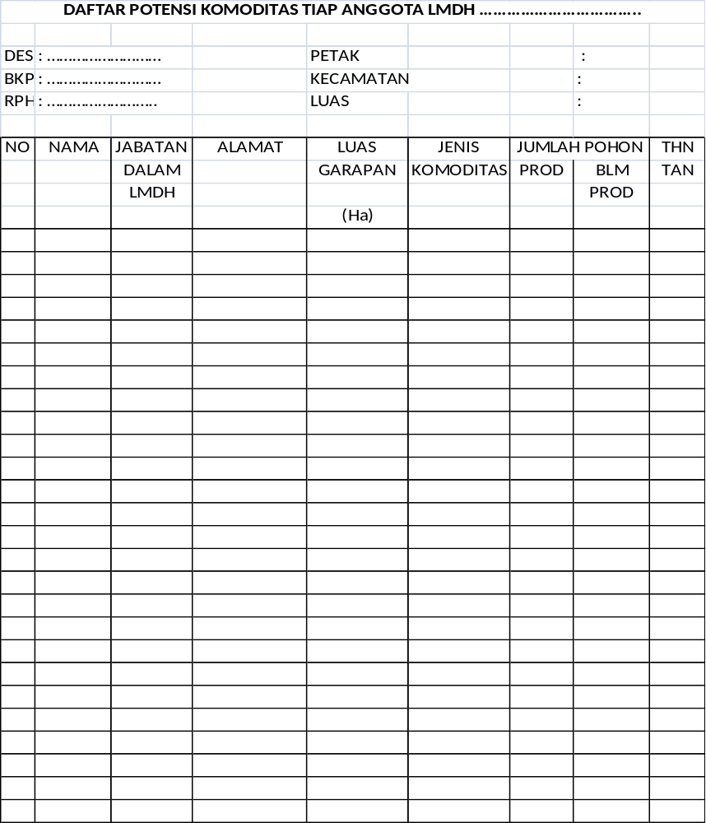
Mengetahui.,  Asper/KBKPH ……………..  ………………………………….  PHT.......................... |  | ………………, tgl …../ /2019  KRPH ………………..  ………………………. PHT..........................

Lampiran Perjanjian Kerjasama ( PKS-NKK) No : ....../PKS-NKK/GRT/DRJB/2019 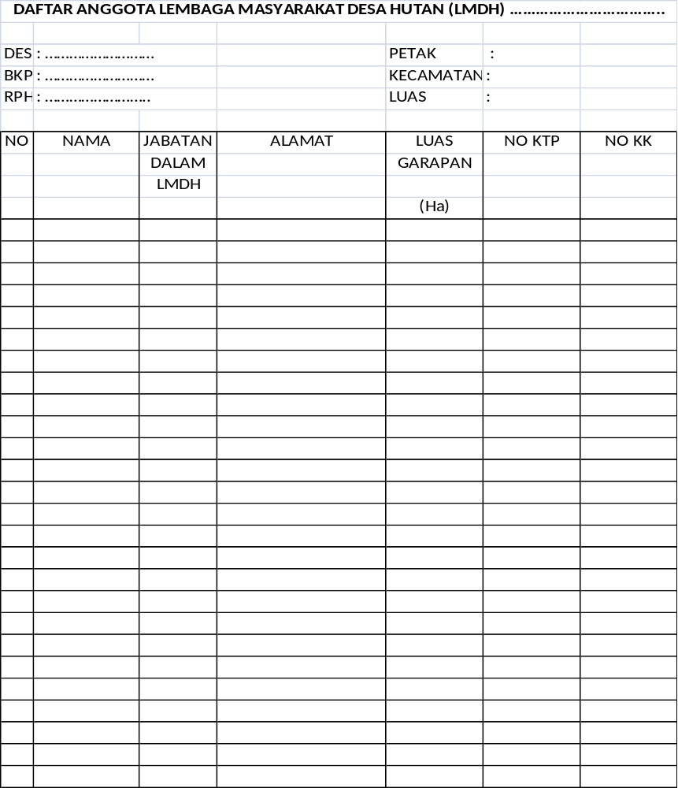
Mengetahui.,  Asper/KBKPH ……………..  ………………………………….  PHT.......................... |  | ………………, tgl …../ /2019  KRPH ………………..  ………………………. PHT..........................

Lampiran Perjanjian Kerjasama ( PKS-NKK) No : ....../PKS-NKK/GRT/DRJB/2019



KESEPAKATAN BAGI HASIL (SHERING)
BUDIDAYA TANAMAN KOPI

Pada hari ini .............. tanggal ............ bulan .............. tahun Dua Ribu Sembilan Belas (...... -.........-2019), Kami yang bertanda tangan di bawah ini : --------------------------

1. Nama : Ir. Nugraha, M.Si ---------------------------------- Jabatan : Administratur Perhutani / KKPH Garut. -----------------------
Alamat : Jl. Raya Samarang No.64 Tarogong, Garut. -----------------
Dalam hal ini bertindak untuk dan atas nama Perum Perhutani Unit Jawa Barat & Banten Kesatuan Pemangkuan Hutan Garut berdasarkan Surat Keputusan Direksi Perum Perhutani Nomor 315/KPTS/Dir/2017 tanggal 28 Pebruari 2017 selanjutnya disebut PIHAK PERTAMA. ---------------------------------------------------

2. Nama : …………………… ---------------------------------------------
Jabatan : Ketua LMDH ……………………… ---------------------------------
Alamat : Desa ……….. Kecamatan ………….. Kabupaten Garut -------

Dalam hal ini bertindak untuk dan atas nama seluruh anggota LMDH Neglasari yang didirikan berdasarkan Akte Notaris nomor …./SJ/III/…… tanggal …. …. 200.. selanjutnya disebut PIHAK KEDUA. -----------------------------------------------

PIHAK PERTAMA dan PIHAK KEDUA yang selanjutnya disebut PARA PIHAK, bersepakat untuk menentukan komposisi bagi hasil kerjasama budidaya tanaman Kopi sebagai berikut :
    - Pihak Pertama sebesar = …. %
    - Pihak Kedua sebesar = …. %
    - Kas LMDH = .. %
    - Pemerintahan Desa Neglasari sebesar = .. %

Demikian pernyataan bersama kesepakatan bagi hasil dari budidaya tanaman karet ini dibuat dengan sebenar-benarnya untuk dipergunakan sebagaimana mestinya.
Garut, … …… 2019
PIHAK PERTAMA  Adm. Perhutani / KKPH. Garut |  | PIHAK KEDUA  Ketua LMDH Giri Karya Lestari
Ir. Nugraha, M.Si PHT19670712199310100 |  | ………………………….

